实验六 数据选择器电路原理及应用
- 实验目的：
- 熟悉数据选择器的功能与使用方法
- 掌握用中规模集成电路（MSI）设计的组合逻辑电路的方法
- 使用74LS151实现带控制端的半加半减器
- 使用74LS151实现逻辑函数
- 实验设备：
1. 数字电路实验箱、逻辑分析仪
2. 器件：74LS197，74LS151
三、实验原理：
1. 74LS151作为八选一数据选择器的工作原理以及逻辑关系
2. 组合逻辑电路的设计：从真值表得到逻辑函数式
3. 74LS197的计数原理
四、方法和步骤：
（1）实现带控制端的半加半减器
1.根据功能表画出真值表并求出相应的逻辑表达式
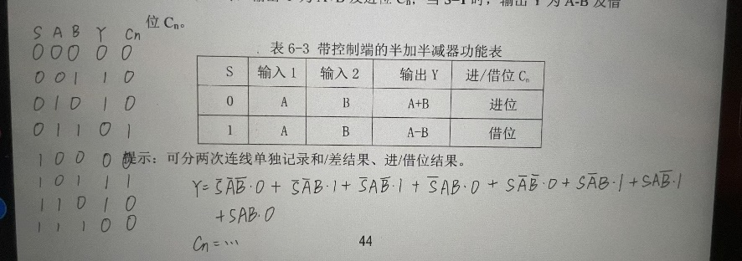
2.使用Proteus软件画出电路图并且仿真电路功能
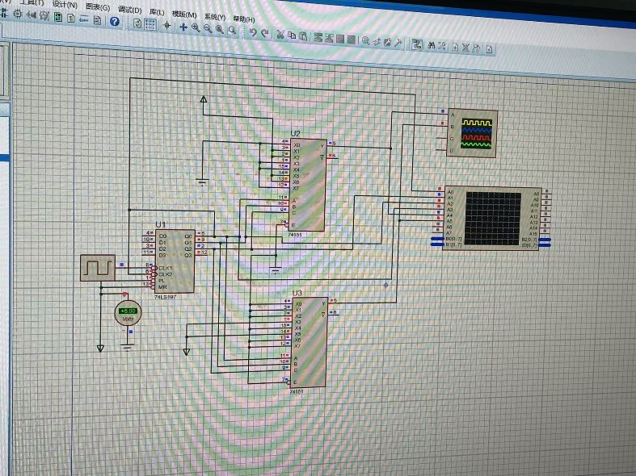
3.得到运行结果（虚拟示波器，逻辑分析仪）
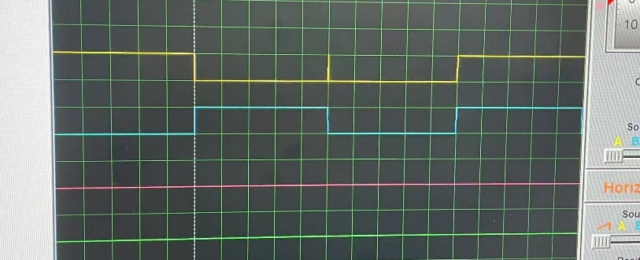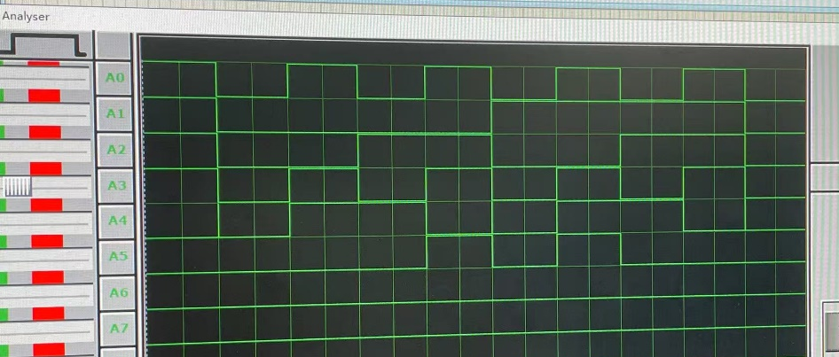
（从上至下依次为CP（时钟）、S、A、B、Y、Cn波形）
4.构建电路进行静态测试
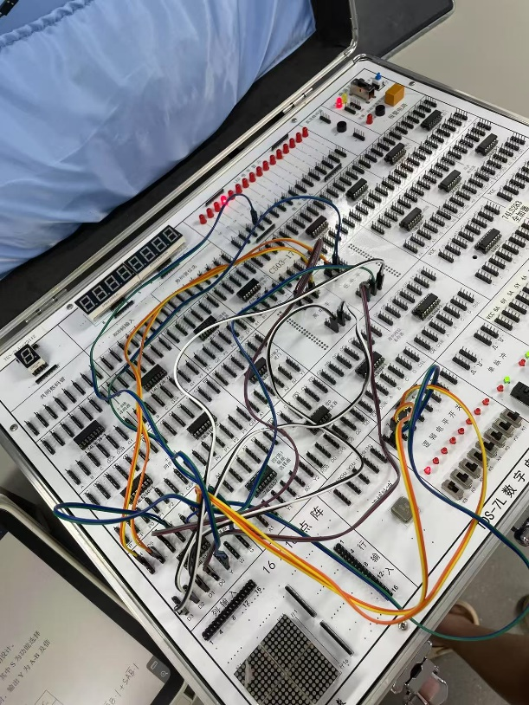（当输入为001时Y输出为1）
5.构建电路进行动态测试
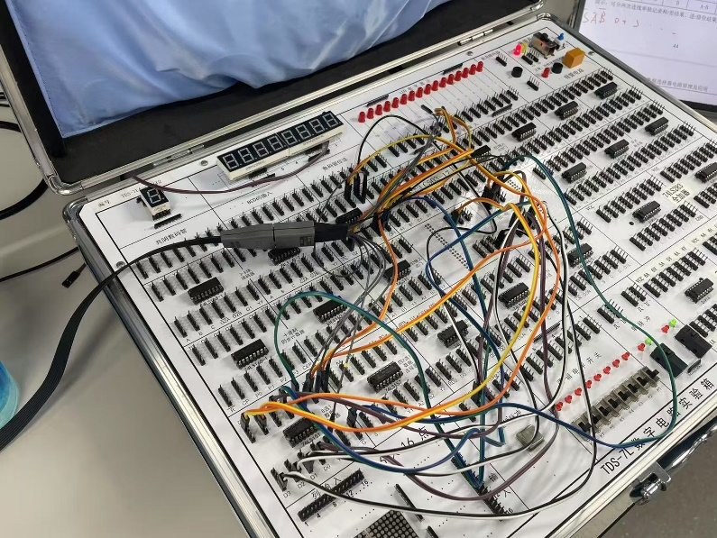
（2）使用74LS151实现逻辑函数
1.根据功能表画出真值表并进一步得到逻辑表达式
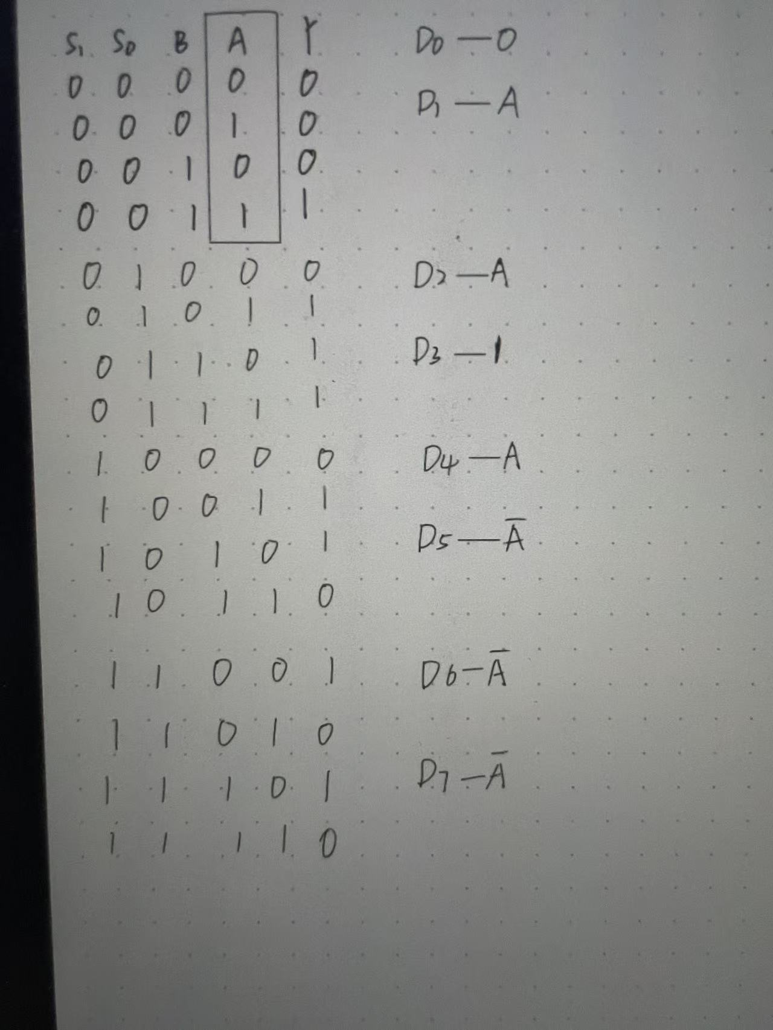
2. 使用Proteus软件画出电路图并且仿真电路功能
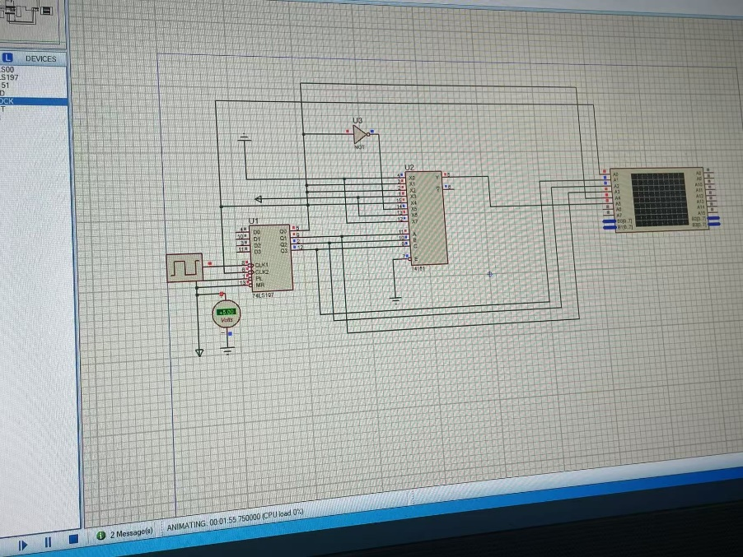
3. 得到运行结果（逻辑分析仪）
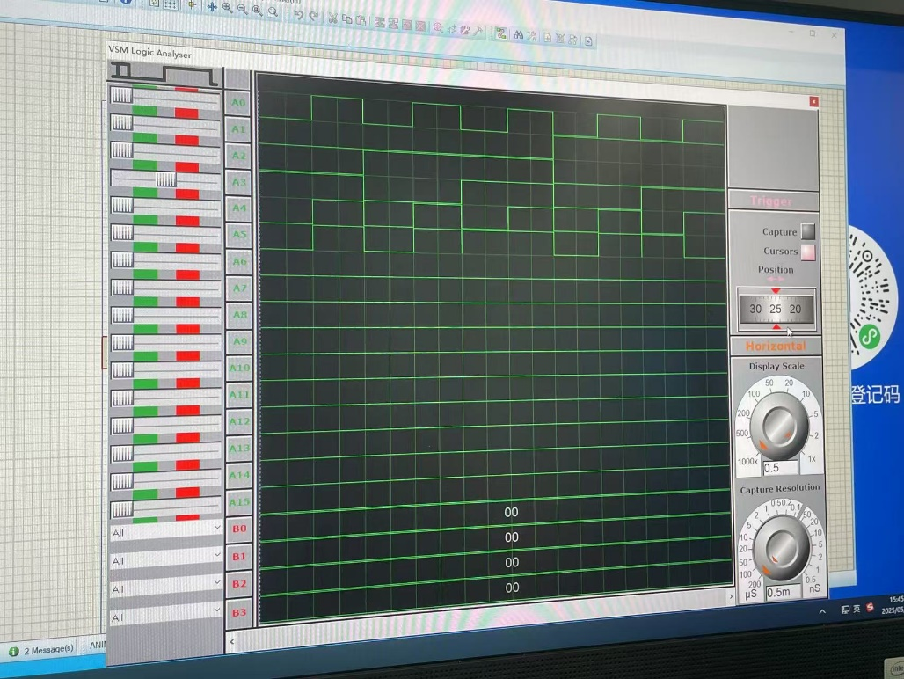
4.构建电路
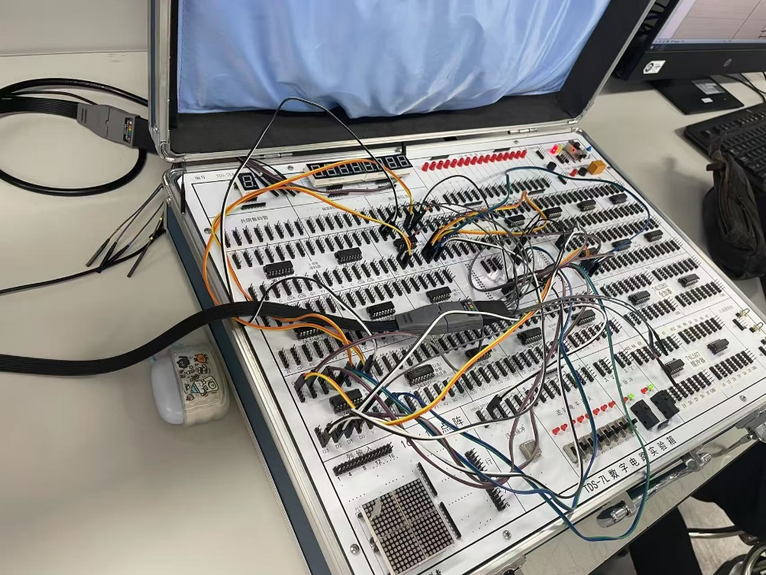
五、验证（结果）：与真值表所示相同
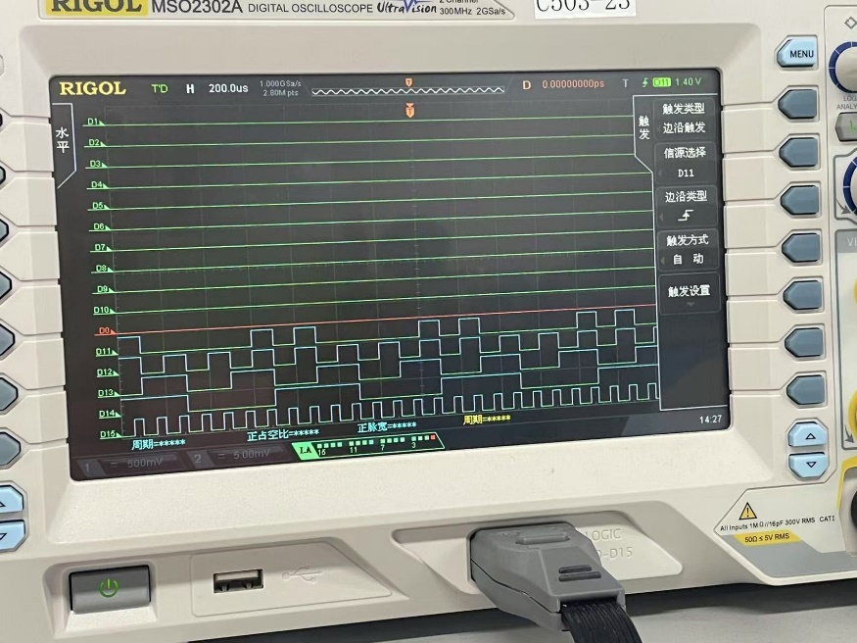（1）
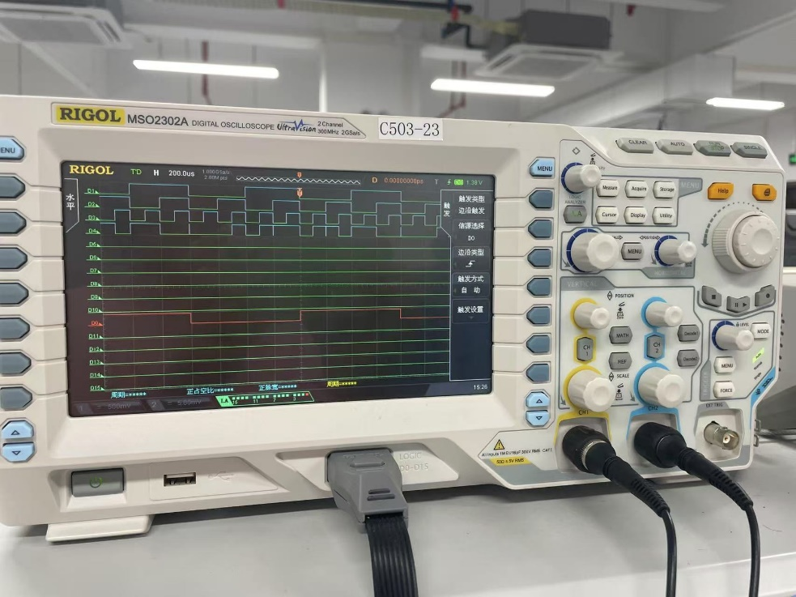（2）
六、分析和讨论：
1.通过这次实验学习了如何用74LS151实现逻辑函数式，掌握了组合逻辑电路的设计步骤，通过与真值表对应得到实验结果的准确性
2.组合逻辑电路的本质是基于布尔代数的逻辑运算单元，其核心特点是输出仅由当前输入信号的组合决定与电路历史状态无关
3.组合逻辑电路设计实现：通过功能表画出真值表，得到函数表达式，确定输入与输出再通过芯片实现功能

实验七 译码显示电路（1）——数码管的扫描式显示
- 实验目的：
- 掌握中规模集成译码器的逻辑功能和使用方法
- 掌握数码管的扫描式显示
- 设计电路在数码管上同时显示出8位学号
- 实验设备：
- 数字电路实验箱、逻辑分析仪
- 器件：七段数码管、74LS138 、74LS48、74LS197
- 实验原理：
- LED数码管的工作原理
- 七段译码驱动器的使用
- 扫描式显示，控制扫描速度
- 通过译码器实现位选和每一位显示数据的一一对应
- 方法与步骤：
- 设计电路，用Proteus软件画出电路图并仿真电路功能
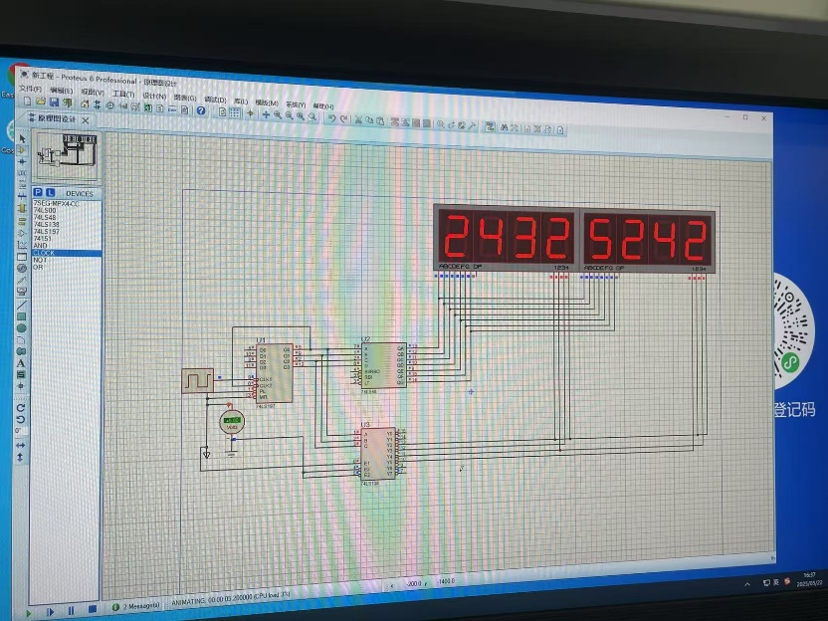通过将显示内容的8421码作为地址码接入74LS138地址输入端实现七段数码管的位选信号，将七段数码管的位选信号和每一位显示数据 8421 码一一对应
- 得到运行结果（逻辑分析仪）
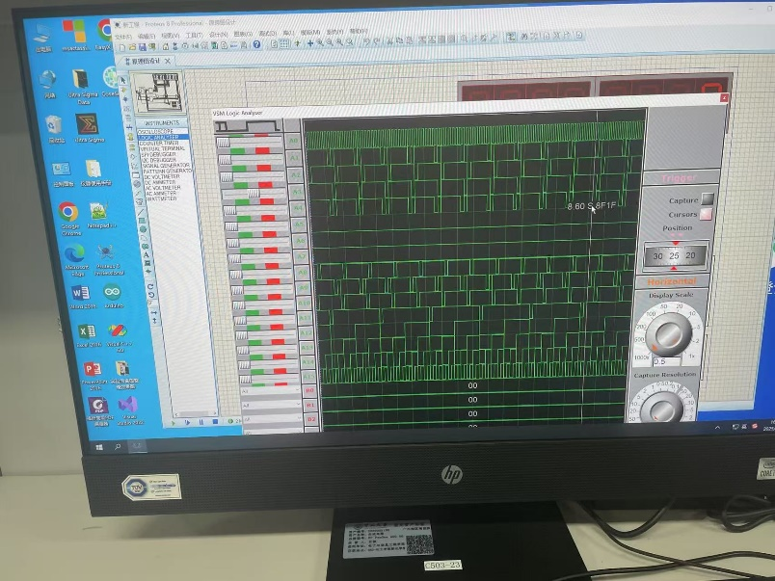
- 构建电路
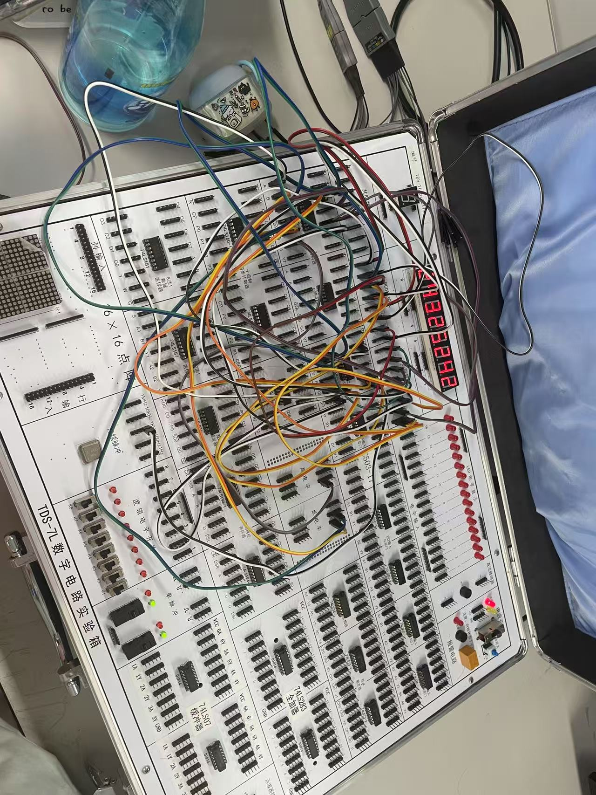
- 验证（结果）
LED数码管所显示数字与目标相同
- 分析和讨论：
- 通过这次实验巩固了对74LS197和74LS138的使用，掌握了LED数码管扫描式显示原理，通过显示自己的学号来实验富有趣味性
- 具有公共端的七段数码管扫描式显示实现方法：通过位选和每一位数据位一一对应，加快始终频率来达到同时显示的效果
- 数码管的显示内容为0-9，当计数到1010时需要通过低电平来让74LS197清零，来使数码管亮度提高
- 对于0，8，1，9的显示错误问题可以通过门电路让Q3输出与位选输出达成一定逻辑从而实现目标

